Collège des Dominicaines de notre Dame de la Délivrande – Araya-
Classe : CM2 Juin 2020 – 1ère semaine
Nom : ________________________

Les objets techniques : le vélo (suite)

Lire attentivement les documents de la page 157 puis répondre aux questions :
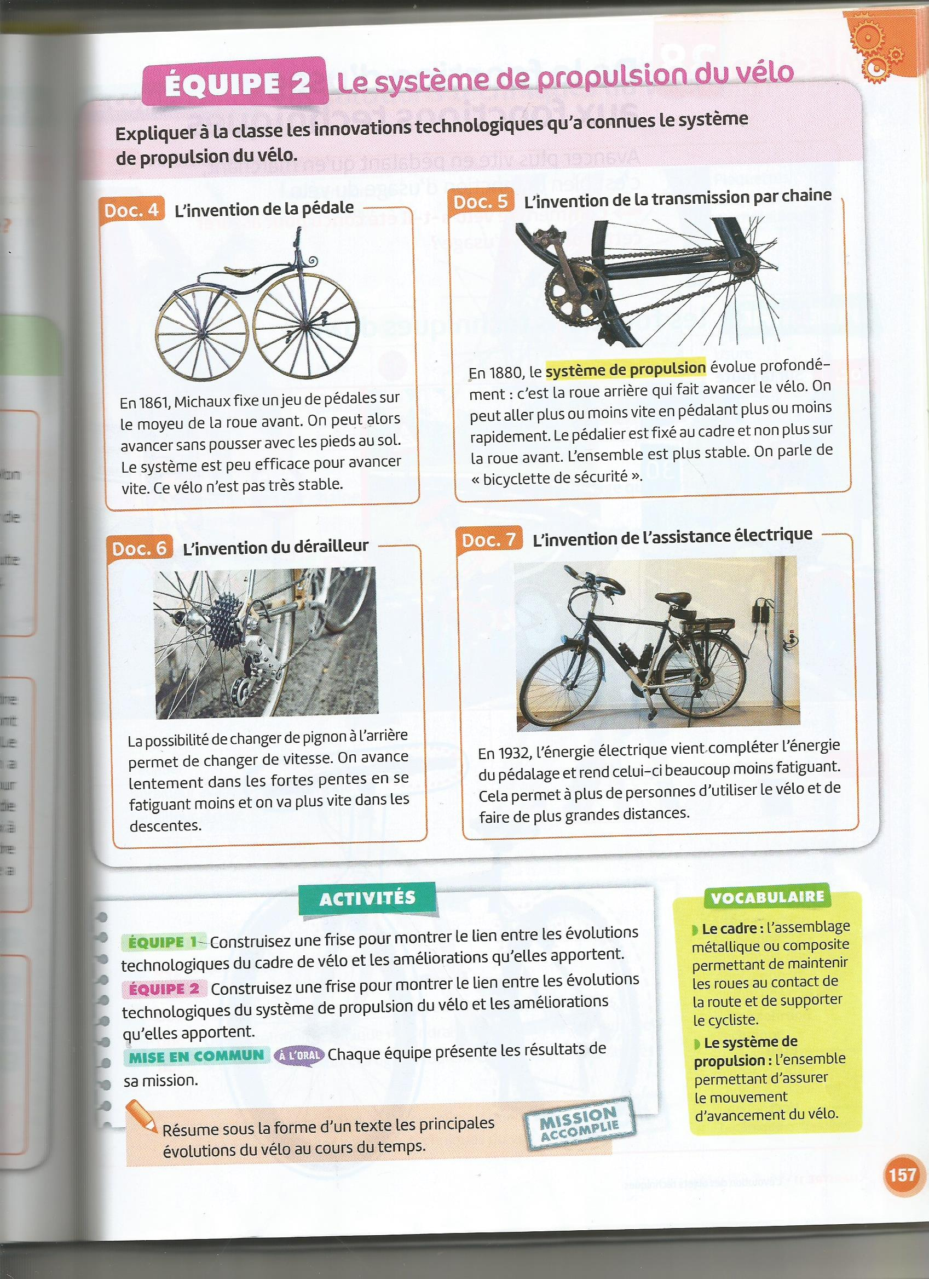

Docs 4 à 6
Compléter le tableau suivant :

 | Titre | Date d’invention | Amélioration apportée au vélo
Doc.4
Doc.5
Doc.6

Pour conclure, compléter le texte suivant par le mot ou l’expression convenable :
améliorations- fonction d’usage- matériaux-solutions techniques

La ………………….. ………………………. du vélo reste globalement inchangée.

Mais les …………………………… et les …………………….. …………………….. ont beaucoup évolué au fil du temps.

Ces ………………………. ont rendu chaque fois le vélo plus efficace. Plus rapide et plus solide par exemple.

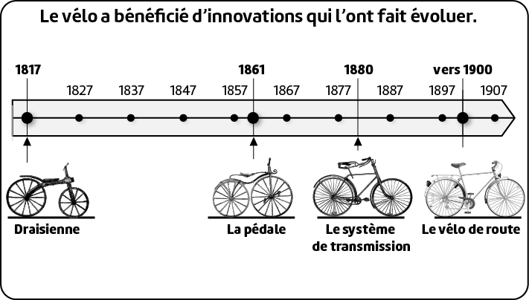

Petite recherche :

Légender les éléments du vélo avec les mots suivants :

chaîne, rayon, selle, freins arrière, commande de freins, guidon, dérailleur arrière,

pneumatiques, pédales, cadre, pédalier, pignon.

